Beskrivelse Nyx 330 – gennembrudt lygtehus – Multiple Nyx

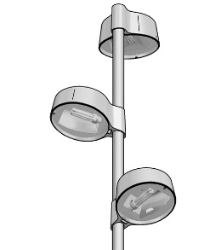

Nyx 330 med LED
Gennembrudt lygtehoved til Ø60 mm mast, som er forboret med et eller to huller, max 20 mm, for hvert gennembrudt lygtehoved.
Konisk lygtehoved i støbt aluminium, udvendigt lakeret i sort (RAL 9005), sort (Noir 900 Sablé), grafitgrå (YW355F), silvergrå (Y2370I) eller corten brown (YX355F), tæthedsklasse IP65, beskyttelsesklasse II, vandalklasse IK10
Med matteret afskærmning i UV-bestandigt polycarbonat, Lexan SLX.
Med PKA-ledning 2x1², længde tilpasset mastehøjde.
Mål: L: 416 mm, B/Ø: 330 mm, H: 191 mm
Cylindrisk mastestuds: Ø 60 mm
Med udskifteligt, jævnt lysende LED-modul, max 4200 lumen, 2700, 3000 el. 4000 K,
systemforbrug: 13-44 W afhængigt af den ønskede lumenværdi,
programmerbar dæmpning
Virkningsgrad: op til 81%
Information: www.focus-lighting.dk

Armaturet/producenten understøtter den cirkulære økonomi gennem:
- modulopbygget design, som muliggør reparation og genbrug
- egen serviceafdeling - tilbyder service på leverede armaturer on site
- 25 års service garanti - både gamle og nye lamper kan repareres
- Take Back ordning for bedst mulige genbrug af komponenter og materialer

